**ПРИЛОЖЕНИЕ Ж РУКОВОДСТВО ПОЛЬЗОВАТЕЛЯ**

**АННОТАЦИЯ**

В данном программном документе приведено руководство пользователя Android-приложения для учета книг, их чтения и формирования собственной электронной библиотеки.

В разделе «Условия выполнения программы» описаны рекомендуемая и минимальная конфигурация устройства для использования данной программы. Также описано какие программные средства необходимы для пользования данной программой.

В разделе «Выполнение программы» находятся подразделы:

1. Действия для запуска программы – описывает действия для корректного запуска программы.

2. Выполнение программы с описанием функций – описывает возможности программы и результат действий.

СОДЕРЖАНИЕ

1. УСЛОВИЕ ВЫПОЛНЕНИЯ ПРОГРАММЫ 3

2. ВЫПОЛНЕНИЕ ПРОГРАММЫ 4

2.1. Авторизация 4

2.2. Регистрация 5

2.3. Главное меню 6

2.4. Список книг 7

2.5. Детали книги 8

2.6. Чтение книги 9

2.7. Список жанров 10

2.8. Список книг по жанрам 11

2.9. Список авторов 11

2.10. Детали автора 12

2.11. Профиль пользователя 13

2.12. Меню администратора 14

2.13. Добавление книги 15

2.14. Добавление автора 17

# УСЛОВИЕ ВЫПОЛНЕНИЯ ПРОГРАММЫ

Таблица 1 – Условия выполнения программы

|  |  |  |
| --- | --- | --- |
| № | Тип оборудования | Наименование оборудования |
| 1 | 2 | 3 |
| Максимальные или рекомендуемые требования | | |
| 1 | Версия ОС: | 9.0+ |
| 2 | Процессор: | Тактовая частота процессора – 1600 МГц, 4 ядра. |
| 3 | Видеопамять [VRAM]: | 64 Mb |
| 4 | Оперативная память [RAM]: | 1024 Mb |
| Минимальные требования | | |
| 1 | Версия ОС: | 9.0. |
| 2 | Процессор: | Тактовая частота процессора – 400 МГц. |
| 3 | Видеопамять [VRAM]: | 32 Mb |
| 4 | Оперативная память [RAM]: | 256 Mb |

# ВЫПОЛНЕНИЕ ПРОГРАММЫ

## Авторизация

Начинается программа с окна авторизации, где можно ввести данные пользователя и по нажатию кнопки «Войти» войти в систему. Для новых пользователей существует кнопка «Нет аккаунта?», которая переводит на страницу регистрации.

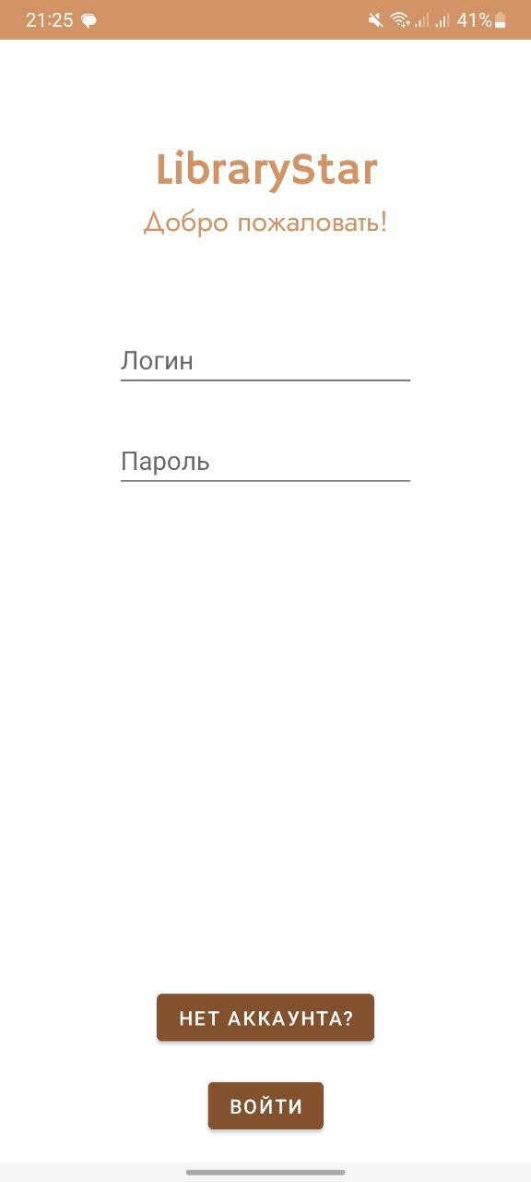

Рисунок 1 – Окно авторизации

## Регистрация

Следующее окно – регистрация. Здесь присутствуют все те же поля, дополненные дополнительным полем для подтверждения пароля во избежание случайной опечатки. Кроме того, здесь по нажатию кнопки можно перейти обратно на окно авторизации.

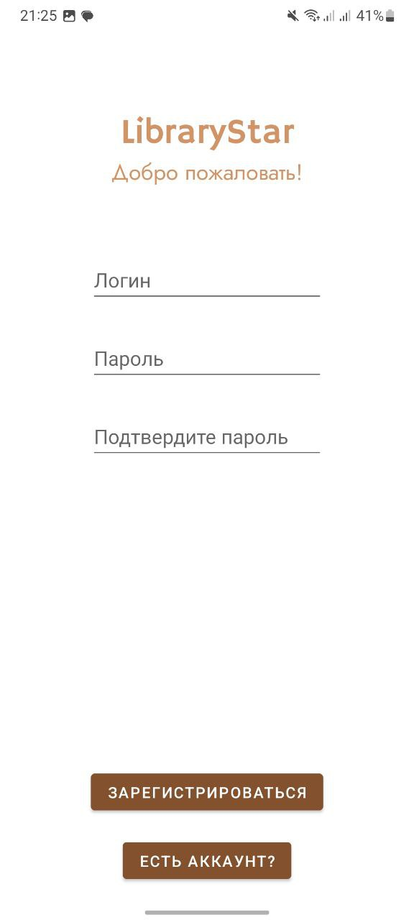

Рисунок 2 – Окно регистрации

## Главное меню

После авторизации в системе, пользователь сможет лицезреть главное меню приложения, в котором отображаются книги из собственной библиотеки, кнопка перехода на страницу со всеми книгами, а так же нижнее навигационное меню.

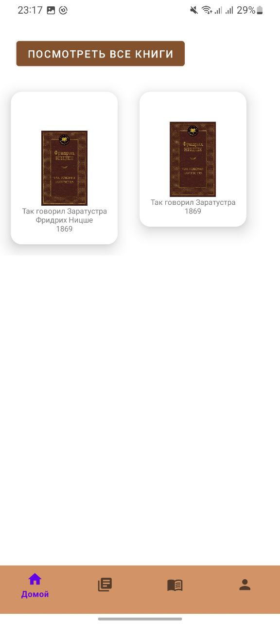

Рисунок 3 – Окно главного меню

## Список книг

Нажав на кнопку «Посмотреть все книги» в главном меню, пользователь перейдет на страницу списка всех книг, где можно добавить заинтересовавшую к себе в библиотеку.

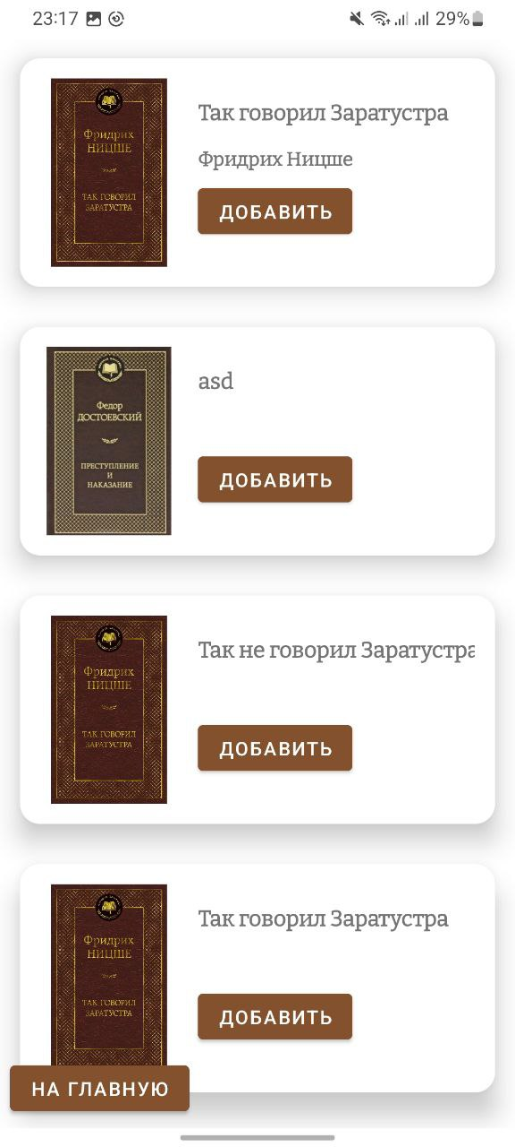

Рисунок 4 – Окно списка книг

## Детали книги

Нажав на книгу в списке собственной библиотеки или в списке всех книг, откроется окно с отображением деталей книги, страницы которой можно перелистывать.

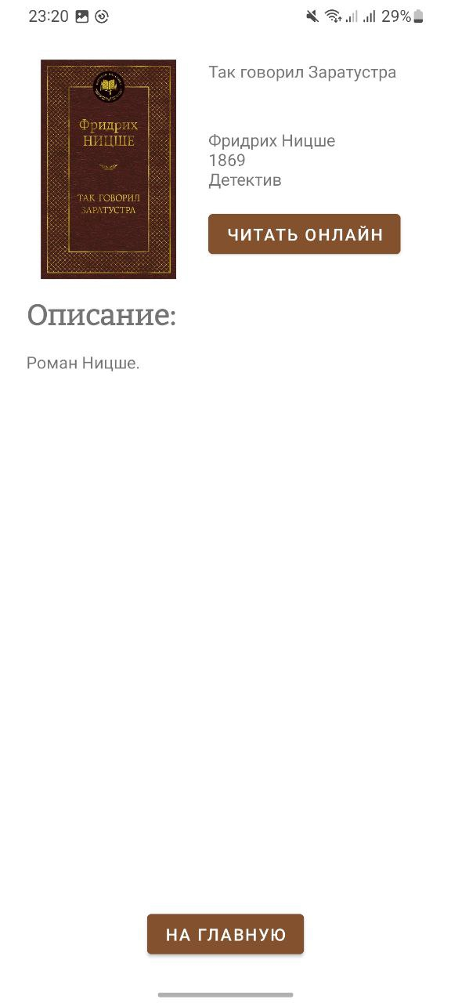

Рисунок 5 – Окно деталей книги

## Чтение книги

Нажав на кнопку «Читать онлайн» на окне детальной информации книги, откроется окно с отображением книги, страницы которой можно перелистывать.

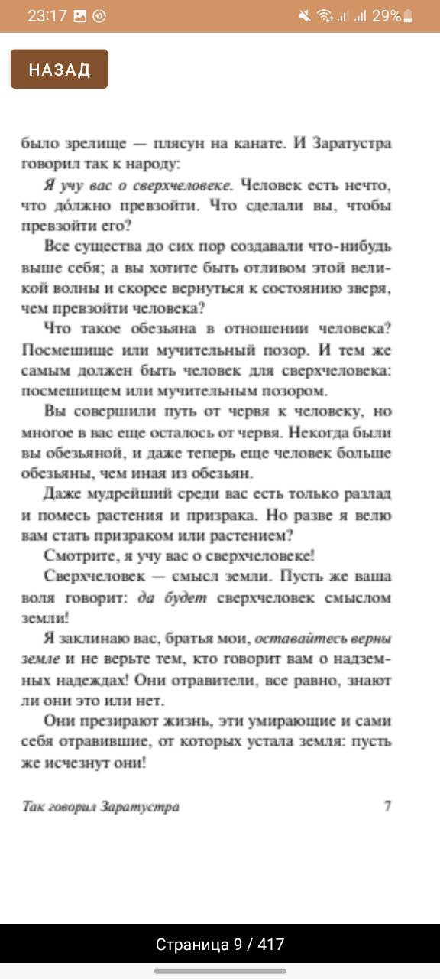

Рисунок 6 – Окно чтения книги

## Список жанров

Вернувшись в главное меню и выбрав второй пункт нижнего навигационного меню, можно лицезреть список жанров, которые выводятся в виде разноцветных закругленных квадратов, образующих плитку.

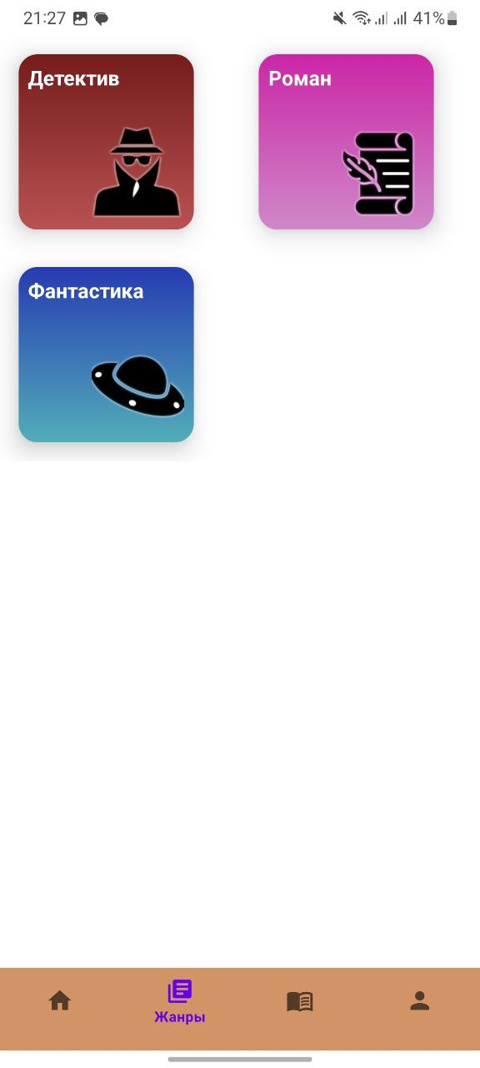

Рисунок 7 – Окно списка жанров

## Список книг по жанрам

Нажав на определенный жанр в списке жанров, откроется окно со списком книг выбранного жанра.

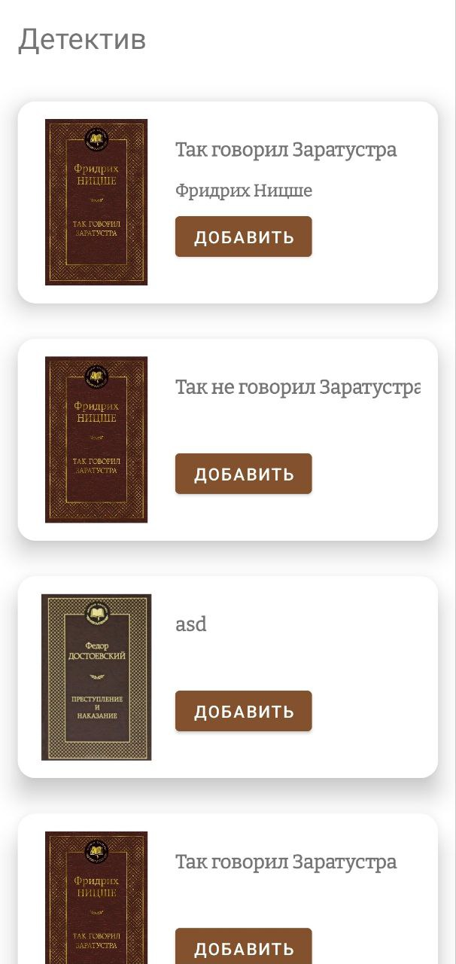

Рисунок 8 – Окно списка книг жанра

## Список авторов

Третий же пункт навигационного меню содержит в себе окно со списком авторов. Здесь можно увидеть их фотографию, имя, и года деятельности.

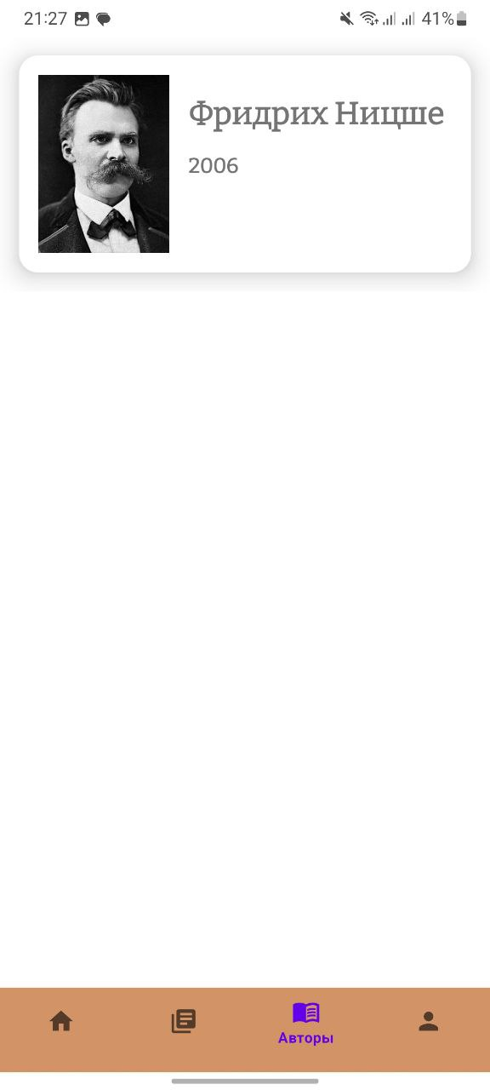

Рисунок 9 – Окно списка авторов

## Детали автора

Нажав на автора в списке авторов, откроется окно с его подробной информацией и списком книг.

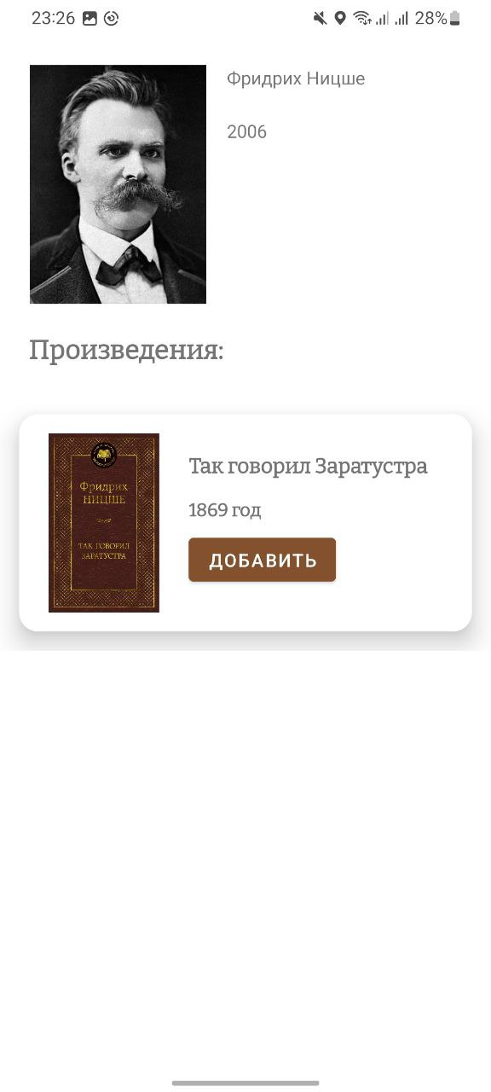

Рисунок 10 – Список книг автора

## Профиль пользователя

Ну, и последний пункт навигационного меню ведет в профиль пользователя. Здесь можно увидеть логин пользователя, дату его регистрации и кнопку выхода из аккаунта. Кроме того, если авторизованный пользователь имеет роль «Администратор», то в окне профиля появляется кнопка, позволяющая перейти на окно меню администратора, в котором содержатся инструменты для администрирования данных в БД.

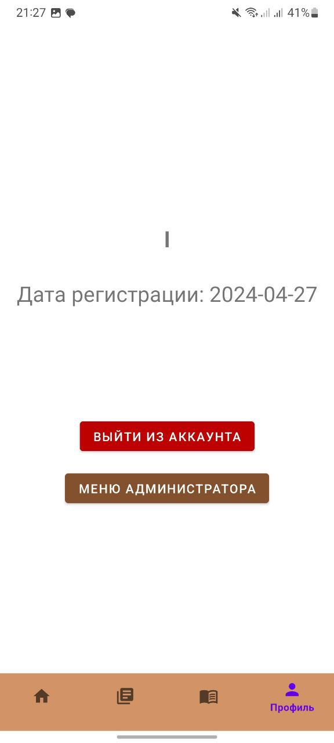

Рисунок 11 – Окно профиля пользователя

## Меню администратора

Открыв меню администратора из профиля, можно увидеть окно, в котором доступны действия для администрирования на текущий момент. В дальнейшем, вместе с развитием проекта это меню будет дополняться функционалом.

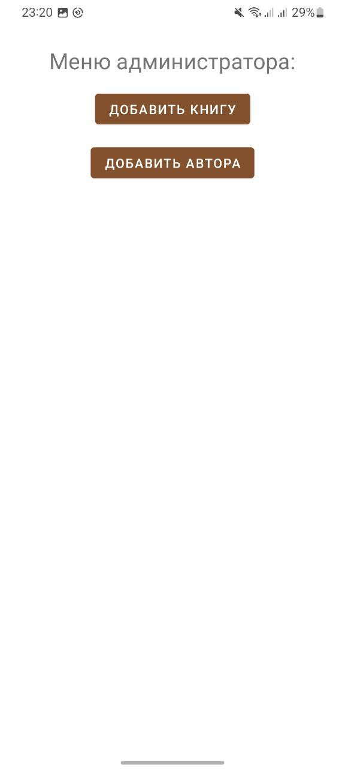

Рисунок 12 – Окно меню администратора

## Добавление книги

Это окно представляет собой форму для добавления книги, содержащей все поля для добавления данных книги. Помимо полей, здесь присутствуют три выпадающих списка. Через них можно выбрать издателя, жанр, а также добавить автора, после его выбора в выпадающем списке и нажатия «Добавить автора». После этого счетчик добавленных авторов увеличится, и отобразится под кнопкой. Также есть две кнопки по добавлению изображения и pdf-файла соответственно. При нажатии на каждую из них будет открываться проводник, в котором можно будет выбрать изображение или pdf-файл в зависимости от нажатой кнопки. В конце заполнения данных можно нажать на кнопку «Добавить книгу» и сохранить книгу и ее авторов в БД. Если хотя бы одно поле, выпадающий список не заполнено или не загружено изображение или файл, то программа не даст сохранить книгу и попросит заполнить недостающие поля. Единственные данные, которые можно не заполнить – авторы книги.

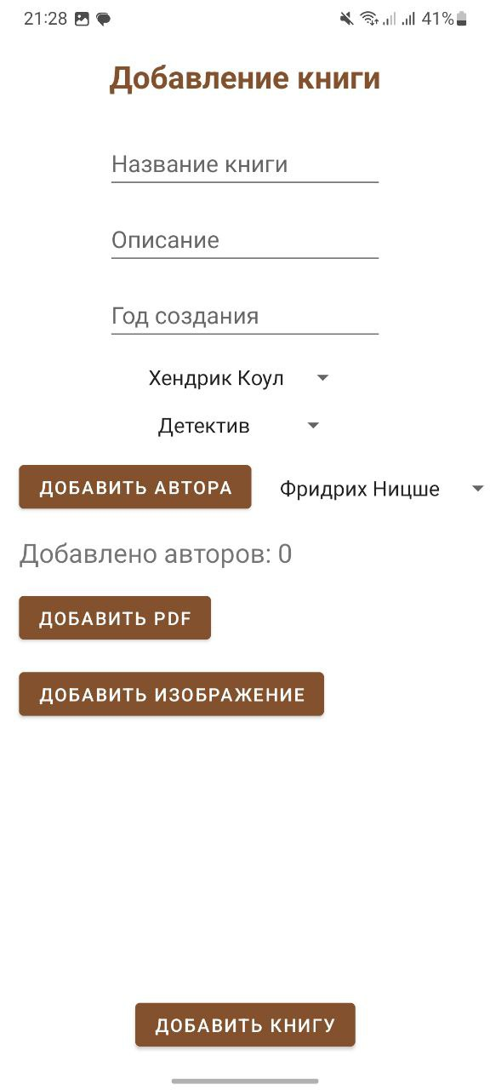

Рисунок 13 – Окно добавления книги

## Добавление автора

Следующий пункт меню администратора – добавление автора. Действует он абсолютно по тому же принципу, что и окно добавления книги, за исключением того, что у автора другие поля, и есть одно необязательное для заполнения поле (год смерти), а также отсутствует загрузка файла, как у книги. Добавить автора можно заполнив поля, добавив изображение через проводник и нажав на кнопку «Добавить автора».

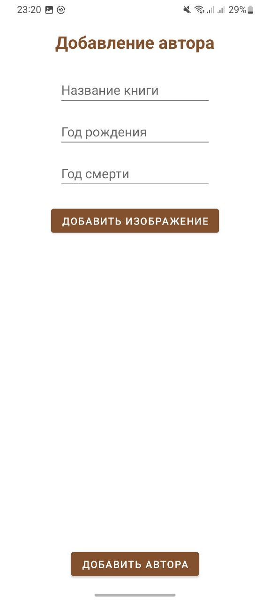

Рисунок 14 – Окно добавления автора